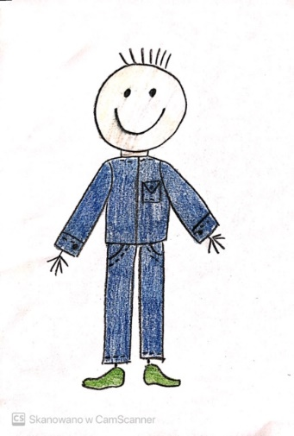
Jak pomóc w nauce zdalnej uczniowi z Zespołem Aspergera ?
_____________________________________________________

Drodzy Rodzice,
W zmienionej obecnie rzeczywistości należy zapobiegać poczuciu zagubienia, nadmiernego chaosu i obniżonego poczucia bezpieczeństwa dzieci ze spektrum autyzmu i Zespołem Aspergera. Rozwiązaniem jest przede wszystkim zachowanie uregulowanego rytmu dnia i planu pracy zdalnej: - uczeń sprawdza otrzymane od nauczyciela materiały o stałych porach dnia np. dwa razy dziennie o godz. 9.00 i o 12.00. Stara się pracować samodzielnie, jeśli jednak potrzebuje pomocy w postaci wirtualnej rozmowy z nauczycielem, należy uzgodnić stałą porę w ciągu dnia.
- Wskazane jest uwzględnienie jednego dnia w tygodniu na rozmowę z wychowawcą klasy na neutralne, swobodne tematy. W ramach spontanicznych rozmów należy umożliwić dziecku poruszanie tematów dotyczących jego indywidualnych pasji. Należy zadbać o utrzymanie kontaktów online z koleżankami i kolegami ( możliwość podtrzymania relacji z innymi dziećmi , obniży poczucie osamotnienia i izolacji ). Kontakt z rówieśnikami, nawet minimalny pozwoli na podtrzymanie istniejących relacji społecznych. W tym celu można wykorzystać komunikatory: whatsapp, messenger, facetime.
- W toku nauki zdalnej ważne jest eliminowanie możliwości rozproszenia uwagi (bodźców rozpraszających). Należy zachęcać dziecko do wysiłku umysłowego w zmienionej formie. Ważne jest żeby stosować zróżnicowany materiał, dodatkowo korzystać z programów komputerowych, książek, rysunków, fotografii i filmu. Warto wykorzystać do przeprowadzenia nauki zdalnej indywidualne zainteresowania ucznia, wąską i fachową wiedzę dotyczącą pojedynczych tematów (np. historycznych, przyrodniczych, lingwistycznych ).
- Praca w domu, z komputerem, bez bezpośredniego kontaktu ze swoim nauczycielem może być źródłem ogromnego stresu. Jeśli dziecko zaczyna się denerwować lub zniechęcać, należy przerwać pracę i dać mu czas na uspokojenie się. Uczniowie z Zespołem Aspergera mogą potrzebować nieco szybszego i bardziej płynnego tempa pracy.Pojęcia abstrakcyjne należy uzupełniać elementami konkretnymi: tekstem, obrazkiem, fotografią i filmem. Polecenia i uwagi przekazujemy dziecku w krótkiej, jasnej, jednoznacznej formie. Należy sprawdzać stopień zrozumienia przekazu, poprzez stosowanie pytań nawiązujących do treści. Wyraźnie zaznaczajmy zakończenie pracy i przypominajmy, że rozpoczęte zadanie trzeba skończyć o ustalonej porze. Dziecko powinno uczyć się w jednym miejscu z zapewnioną stałością dziecko układu przestrzeni. O jakichkolwiek zmianach w przebiegu nauki należy dziecko wcześniej poinformować.
- W zmienionych warunkach nauki zdalnej mogą pojawiać się problemy emocjonalne np. wzrost poziomu agresji dziecka, wybuchowość lub nadaktywność. Zadbajmy zatem o stworzenie dziecku miejsca uspokojenia i wyciszenia, w którym może spokojnie poleżeć i odizolować się od nadmiaru bodźców. Uczmy dziecko alternatywnych sposobów rozładowywania napięcia emocjonalnego (np. uderzanie ręką w poduszkę, zgniatanie gazety, hamowanie spirali agresji poprzez wypowiadanie ustalonego wcześniej słowa). W celu odreagowania negatywnych emocji można zastosować wybrane elementy dotychczasowej terapii.
- Wskazane jest włączanie w codzienną aktywność dziecka elementów treningu umiejętności społecznych. Można zachęcać dziecko do utworzenia komiksu lub historyjek dotyczących relacji interpersonalnych, co wpłynie korzystnie na rozwój jego kompetencji społecznych.
- Konieczne jest zapewnienie aktywności fizycznej w postaci ćwiczeń gimnastycznych, gier i zabaw ruchowych.
- Należy wspierać dziecko w podejmowaniu określonych form aktywności i chwalić za zaangażowanie w pracę.
- Bez względu na efekt finalny okazujemy dziecku zadowolenie i akceptację!

